OBJAVA ZA MEDIJE

HRVATSKA AKADEMIJA ZNANOSTI I UMJETNOSTI PROSLAVILA 90. ROĐENDAN AKADEMIKA MILANA MOGUŠA

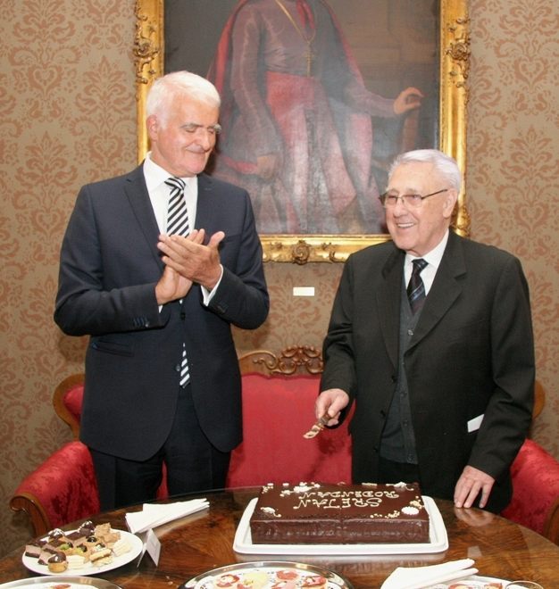

Zagreb, 26. travnja 2017. – Hrvatska akademija znanosti i umjetnosti prigodnom je svečanošću u srijedu 26. travnja proslavila 90. rođendan svog nekadašnjeg predsjednika akademika Milana Moguša, istaknutog hrvatskog filologa koji je na čelu najviše hrvatske znanstvene i umjetničke institucije bio od 2004. do 2010. Kako je istaknuo predsjednik HAZU akademik Zvonko Kusić, u 156 godina dugoj povijesti Akademije rijetko je koji član imao takav utjecaj na njeno djelovanje kao akademik Moguš koji je 1977. postao izvanredni, a 1986. redoviti član Akademije. Prije nego je postao predsjednik Hrvatske akademije, od 1986. do 1991. bio je tajnik Razreda za filološke znanosti, od 1991. do 1997. glavni tajnik HAZU, a zatim do 2003. potpredsjednik. Akademik Moguš rodio se 25. travnja 1927. u Senju, a diplomirao je 1953. na Filozofskom fakultetu Sveučilišta u Zagrebu. Iste godine postao je asistent u Akademijinom Zavodu za jezik, a 1956. asistent na Filozofskom fakultetu na kojem je djelovao do umirovljenja 1992., na dužnosti šefa Katedre za dijalektologiju i povijest hrvatskog jezika. Akademik Kusić podsjetio je da je akademik Moguš bio učenik slavnih hrvatskih jezikoslovaca Stjepana Ivšića, Ljudevita Jonkea, Mate Hraste, Petra Skoka i Josipa Hamma te da je jedan od najvećih filologa u Hrvatskoj uopće. Istaknuo je da u svom radu nikad nije težio samoisticanju, već da je bio pouzdan, marljiv, staložen, discipliniran, te čvrstog karaktera. „Pridonio je pozicioniranju Hrvatske akademije kao pouzdane referentne institucije koja je glas razuma i mudrosti. Imao je velik utjecaj na sve nas koji smo ga naslijedili i bez njega bi Hrvatska akademija drugačije izgledala. Akademik Milan Moguš zadužio je Hrvatsku akadmeiju i hrvatsku znanost jer bio je jedan od onih koji su čuvali i gradili hrvatski identitet“, rekao je akademik Kusić.
O djelovanju Hrvatske akademije u doba predsjendičkog mandata akademika Moguša govorila je akademkinja Alica Wertheimer Baletić koja je u to vrijeme bila potpredsjednica. Od 2004. do 2010. u HAZU su organizirana 964 događanja, od čega 232 znanstvena skupa, 166 predavanja i 60 skupština. Organizirano je i 118 predstavljanja knjiga i 212 izložbi te je izdano ukupno 976 publikacija. Akademija je 2005. obilježila stotu godišnjicu smrti svog utemeljitelja Josipa Jurja Strossmayera, a 2006. stotu godišnjicu rođenja Vladimira Preloga i 150. godišnjicu rođenja Nikole Tesle.
O djelu akademika Moguša govorio je tajnik razreda za filološke znanosti akademik August Kovačec koji je istaknuo da je akademik Moguš do sada objavio 274 publikacije, među kojima 21 knjigu te 208 članaka i rasprava. Spomenuo je njegovo djelovanje u sklopu Zagrebačkog lingvističkog kruga osnovanog 1956. na načelima strukturalizma koja je primijenio u svojoj doktorskoj disertaciji posvećenoj govoru rodnoga Senja te istaknuo važnost njegove knjige Povijest hrvatskog književnog jezika. Akademkinja Milena Žic Fuchs govorila je o djelovanju akademika Moguša u Zavodu za lingvistiku Filozofskog fakulteta gdje je pokrenuo nekoliko važnih projekata, među ostalim i računalnu analizu tekstova starije hrvatske književnosti.
Ravnatelj Školske knjige dr. sc. Ante Žužul podsjetio je na Hrvatski pravopis iz 1971. kojem je akademik Milan Moguš bio autor uz akademike Stjepana Babića i Božidara Finku, a kojem je cilj, kako je kazao, bio osloboditi hrvatski jezik svih političkih diktata. „To je zlatni pravopis hrvatskog jezika koji je ušao u legendu“, rekao je Žužul, dodavši da je pravopis 1972. bio spaljen, a zatim tiskan u Londonu, zbog čega je postao poznat pod nazivom Londonac.
Na proslavi 90. rođendana akademika Milana Moguša uz članove njegove obitelji bili su i brojni članovi i djelatnici Hrvatske akademije, kao i zamjenica gradonačelnika Grada Zagreba Vesna Kusin i rektor Sveučilišta u Zagrebu prof. dr. sc. Damir Boras.

Marijan Lipovac
Ured za odnose s javnošću i medije HAZU

